제10회 중국(선전) 혁신창업대회 국제전
한국 서울 분과대회 참가팀 모집 안내
2026 The 10th China (Shenzhen) Innovation & Entrepreneurship International Competition - Korea Division
주최 | 선전시 인민정부
주관 | 선전시 인력자원사회보장국, 선전시 선산특별협력구 관리위원회
실행 부서 | 선전시 선산특별협력구 조직인사국
한국 분과 주관 | 선전 중유럽 혁신센터
협력 기관 | 한국인공지능협회、인천창조경제혁신센터、제주창조경제혁신센터、한중청년우호협회、선전시주한국경제무역사무소
미디어 지원 | 奋韩网 APP(분투코리아)

제10회 중국(선전) 혁신창업대회 국제전 한국 서울 분과대회가 한국 및 해외의 혁신 창업팀, 기업과 개인을 대상으로 참가 프로젝트를 모집합니다. 본 대회는 글로벌 혁신 프로젝트를 발굴하고 선전의 산업 생태계와 연결하기 위한 국제 창업 경진대회로, 우수 참가팀에는 상금과 전문가 심사, 투자기관 연계, 산업 네트워크, 선전 현지 교류 기회 등이 제공됩니다.
1. 대회 주요 특징
- 전 세계 12개 분과가 연계되며, 우수 프로젝트는 선전 산업결선과 글로벌 총결선에 진출할 수 있습니다.
- 한국 서울 분과대회는 1등 1팀, 2등 2팀, 3등 3팀을 선정하며 최고 상금은 RMB 100,000입니다.
- 선전 단계에 진출한 팀은 산업결선 및 글로벌 총결선 상금과 조건 충족 시 정착 지원금을 추가로 받을 기회가 있습니다.
- 프로젝트별 상황에 따라 전문가 피드백, 투자 연계, 산업 협력, 기업 방문 및 선전 혁신창업 생태계 교류가 진행될 예정입니다.
2. 모집 분야
- 차세대 전자통신
- 디지털 및 패션
- 첨단장비 제조
- 그린·저탄소
- 신소재
- 바이오의약 및 헬스케어
- 해양경제
3. 참가 조건
- 혁신 성과와 창업 계획을 보유한 해외 고급 인재 창업팀 또는 개인.
- 현재 해외에 있으며 선전에서 혁신창업을 하거나 선전 관련 산업과 협력할 의향이 있는 단체 또는 개인. 단, 선전에 사업체를 등록하고 법정대표자 또는 주주로 등재된 경우는 제외됩니다.
- 참가 프로젝트의 제품, 기술 또는 관련 특허의 권리가 참가자에게 귀속되어야 하며 제3자와의 지식재산권 분쟁이 없어야 합니다. 침해로 발생하는 책임은 참가자가 부담합니다.
- 제1회 중국 선전 해외혁신인재대회 또는 역대 중국 선전 혁신창업대회 수상자 및 수상 프로젝트는 본 대회에 중복 참가할 수 없습니다.
4. 일정 및 진행 절차
현재 ~ 2026년 8월 31일 | 온라인으로 프로젝트 자료를 제출하고 참가 신청을 완료합니다.
2026년 9월 | 국제 전문가 온라인 심사 및 예선을 통해 서울 분과대회 진출 프로젝트를 선정합니다.
2026년 9월 하순 | 한국 서울 분과대회 현장 발표 및 질의응답이 진행됩니다. 세부 일정과 장소는 조직위원회 공지를 따릅니다.
2026년 11월 하순 | 진출팀은 선전에서 열리는 산업결선에 참가합니다.
2026년 12월 상순 | 글로벌 총결선 및 시상식이 진행됩니다.

5. 시상 내역
1) 한국 서울 분과대회
구분 | 수상 수 | 상금
1등 | 1팀 | RMB 100,000
2등 | 2팀 | RMB 50,000
3등 | 3팀 | RMB 30,000

2) 산업 결선
구분 | 수상 수 | 상금
1등 | 1팀 | RMB 150,000
2등 | 2팀 | RMB 100,000
3등 | 3팀 | RMB 50,000

3) 글로벌 총결선
구분 | 수상 수 | 상금
1등 | 1팀 | 상금 RMB 500,000 + 조건 충족 시 최대 RMB 1,000,000 정착 지원
2등 | 3팀 | 상금 RMB 250,000 + 조건 충족 시 최대 RMB 500,000 정착 지원
3등 | 6팀 | 상금 RMB 150,000 + 조건 충족 시 최대 RMB 300,000 정착 지원

6. 선전 현지 교류 및 지원
선전에 진출하는 참가팀은 혁신창업 교육, 멘토링, 투자기관 미팅, 선전 주요 산업기업과의 연계, 산업단지 및 창업공간 방문, 정책 및 현지 정착 서비스 안내 등에 참여할 기회를 받을 수 있습니다. 조직위원회의 최종 일정에 따라 일부 초청팀은 선전 혁신창업 자원 연계 비즈니스 교류 프로그램에 참여하고 관련 교통 및 숙박 지원을 받을 수 있습니다. 구체적인 일정, 기간과 지원 기준은 조직위원회의 공식 안내를 따릅니다.
7. 신청 방법
공식 홈페이지 | 중국 선전 혁신창업대회 국제전 공식 홈페이지 http://cn.itscz.cn/
신청 경로 | 홈페이지 접속 후 “한국 지역(Korea Division)”을 선택하여 자료 제출
신청 마감 | 2026년 8월 31일
문의 | (중국) 130 3235 3098 / (한국) 01091965988
이메일 | wangli@intebridge.com / freejie@naver.com

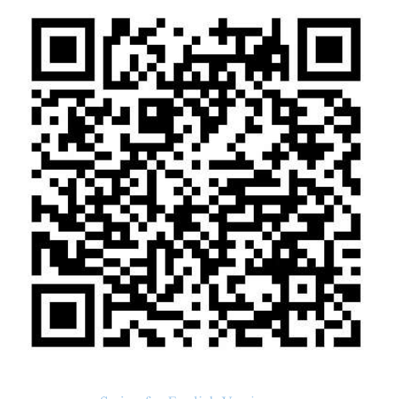
공식 홈페이지 참가 신청 QR 코드
8. 안내 사항
- 대회 일정, 심사 방식, 선전 방문 프로그램 및 지원 내용은 공식 홈페이지와 조직위원회의 최종 공지를 기준으로 합니다.
- 참가팀은 프로젝트 소개, 핵심 기술, 비즈니스 모델, 팀 구성, 시장성, 향후 사업계획 및 투자 수요 등을 미리 준비하시기 바랍니다.
- 대학 연구팀, 스타트업, 기술기업 및 창업자 등 혁신성과 국제 성장 가능성을 보유한 프로젝트의 많은 참여를 바랍니다.

